Возможно, ваша мечта это Hyundai Creta серого цвета? title

Краткий обзор характеристик кроссовера Хендай крета. Особенности и преимущества цвета мокрый асфальт. Обзор новой модели 2021. Наиболее популярные вопросы. Отзывы. **description**

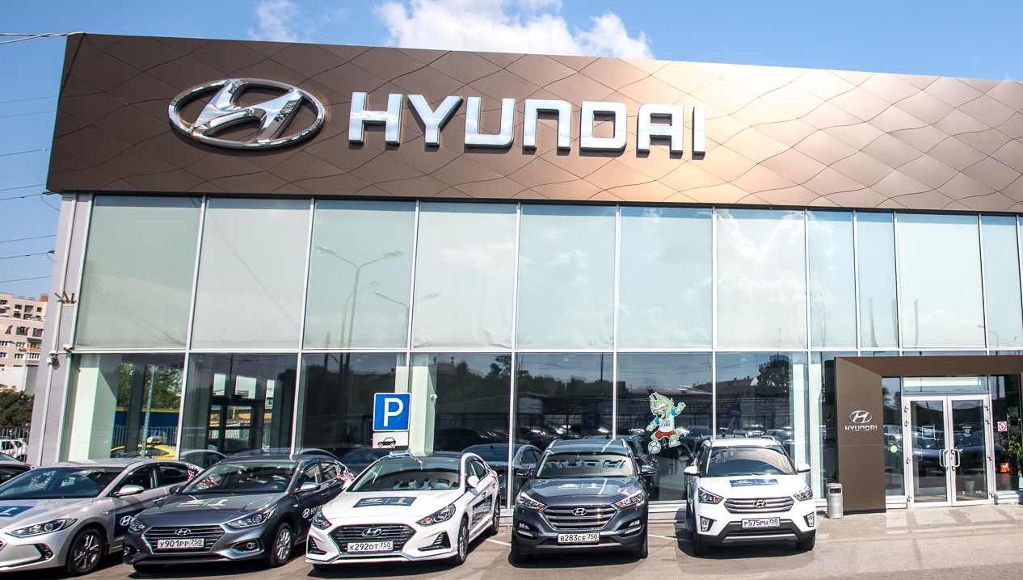

Hyundai Creta – кроссовер, который выбирает большинство.

Мини кроссовер Hyundai Cretaпоявился в Россиив 2016 году. Автомобиль сразу привлек внимание своими техническими характеристиками и современным внешним видом. Разработчики постарались при относительно недорогой для кроссовера цене придать солидный и эффектный лоск автомобилю.

Обратите внимание!Крета занимает первое место по продажам не только в ряду автомобилей Hyundai. Она уверенно лидирует в продажах кроссоверов в России.

Так, в 2018 году в России было продано 67 588 автомобиля. А в 2019 году уже 71 487 машин. Несомненно, для этого есть свои причины.

Причины популярности Хендай грета.

1.Внедорожник выпущен с бензиновым и дизельным двигателем. 6-ти ступенчатый автомат или механическая коробка передач на выбор покупателя. Самая интересная особенность нового автомата, как заявляют производители, в ней нет необходимости менять масло. Его должно хватить на весь срок эксплуатации.

На практике специалисты советуют менять масло один раз на 60 000 км.

Согласитесь, это очень удобно. Конечно, стоит отметить плавность хода, более

быстрый разбег, экономию топлива.

2.Размер паркетного джипа относительно компактный (4270 * 1780 * 1630). При этом автомобиль выглядит более крупным из-за угловатости, более классических форм.

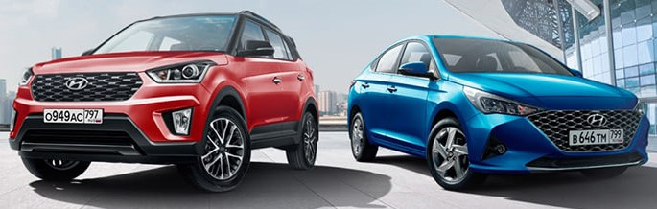

3.Из особенностей еще стоит отметить высокий дорожный просвет, который дает кроссоверу хорошую проходимость. Актуально для любителей езды по бездорожью, да и для наших дорог в целом.

4.Вы можете смело заливать в бак Hyundai Creta 92 бензин, двигатель специально разработан под эту марку топлива. При этом у внедорожника небольшой расход бензина – всего 7-8 литров на 100км. Еще более экономичны варианты с дизельным движком. Но здесь надо выбирать между экономией топлива и ходовыми характеристиками.

5.Стоит также отдельно остановиться на размерах багажника. Объем 402л., для кроссовера достаточно большой. Этим он выгодно отличается от конкурентов.

Важно! В комплектацию Hyundai Creta, кроме стандартных опций входят дисковые тормоза, помощь при подъеме на склоне и спуске, полный электропакет, Bluetooth, система мониторинга глонасс, бортовой компьютер.

Цветовая гамма Hyundai Creta

### Сегодня внедорожник выпускается для россиян в девяти цветах.

### •SLEEK SILVER – серебристый**,**

### **•** PHANTOM BLACK – черный,

### • URBAN GRAY - серый мокрый асфальт**,**

### **•** MARINA BLUE – синий**,**

### **•** WHITE CRYSTAL – белый**,**

### **•** EARTH BROWN – коричневый**,**

### **•** SUNSET ORANGE – оранжевый,

### • ICE WINE – бежевый**,**

### **•** FIERY RED – красный

### Из всего цветового ряда наибольшей популярностью, по результатам опросов, пользуются бежевый и серый цвета. Попробуем разобраться, в чем их преимущество.

### В бежевый цвет **Ice Wine машины стали красить относительно недавно. Светлый перламутр зрительно не уменьшает размеры авто и смотрится весьма достойно.**

### 

### **Другой интересный цвет это серебристый SleekSilver. Машины такой окраски весьма популярны у наших соотечественников. На нем не так заметна грязь и пыль, машина блестит и хорошо отражает солнечные лучи**.**** Хендай крета серебристого цвета металлик смотрится красиво и дорого. Однако, машин серебристого цвета очень много в России. Они буквально заполонили улицы.

### Традиционно мужской гаммой считаются черный и серый цвета.

### Рассмотрим причины выбора Hyundai Creta в сером цвете.

### 1.Серый цвет хендай грета привлекает внимание прежде всего красотой

### оттенка. Перламутровый блеск ему придает высококачественный лак.

### 

### 2.Темно серый хендай грета смотрится сдержанно и элегантно. При этом машина зрительно не кажется меньше, что немаловажно при небольших размерах кроссовера. Черный цвет как раз делает машину менее объемной. Стоит учитывать это, если размер имеет для вас значение.

### 3.Серая хендай гретта требует не такого тщательного ухода, так как пыль и грязь на ней практически не видны.

### 4.Автомобиль цвета мокрый асфальт не бросается в глаза, не привлекает излишнее внимание. В то же время он не теряется среди других машин, как автомашины серебристого цвета.

### 5.По статистике, больше всего покупают именно темно серый цвет, потому что машина в этом колере смотрится наиболее выигрышно.

### Краска **Urban Gray серый Мокрый асфальт имеет код** U6G**. Знать цветовой код необходимо при покупке машины и, если надо что-то подкрасить. Посмотреть код можно на табличке, расположенной под капотом авто.**

### **Вот так на фото смотрится серый цвет** Hyundai Creta.

### 

### Конечно, картинка не дает стопроцентного представления, лучше всего посетить салон и посмотреть на автомобиль в этом цвете в «живую».

### Выход на российский рынок модели 2021.

### Значительно улучшился экстерьер кроссовера. Модель приобрела увеличенную решетку радиатора, более рельефные формы.

### Оптика модернизирована, в передние фары встроили светодиодные дневные огни. Увеличение размеров (4300*1790*1635), практически новый салон, увеличенный багажный отсек, проработанные технические характеристики.

### 

### Новая версия Хендай крета уже выпускается в Китае и Индии. Пока не понятно, когда начнется выпуск кроссовера в России. В рестайлинговой версии 2020 для нашей страны обновлен значительно лишь внешний вид. По всей видимости, модель 2021 ждать уже недолго. Концерн Hyundai явно не захочет потерять лидерство в продажах на автомобильном рынке.

### Наиболее частые вопросы при покупке авто.

### • на что в первую очередь обращать внимание при покупке у дилера?

### Во-первых, обратите внимание на количество топлива в баке, у большинства дилеров оно минимально. И обязательно тщательно осмотрите машину на предмет дефектов лакокрасочного покрытия, сколов и трещин.

### •как проверить качество покраски на новой машине?

### Для проверки надо взять специальный прибор, толщиномер. Брать его лучше у дилера, можно и купить. И замеряем толщину ЛКП в разных частях кузова машины.

### 

### •какие дополнительные опции предлагают при покупке?

### В радиатор вам могут поставить дополнительную сетку, чтобы меньше было засоров. Защиту поменяют с пластика на железо. Сделают антикоррозийную обработку днища. Коврики в салон и в багажник.

### •какой уплотнитель на дверях?

### Два уплотнителя, один на двери, другой на кузове. В дождь двери остаются чистыми. Так же и стекла и зеркала.

### • какое качество пластика в салоне?

### Пластик жесткий, но качество очень хорошее и выглядит солидно. В разных комплектациях есть пластиковые накладки на двери, или мягкие, сделанные из хорошего кож.заменителя.

### Отзывы владельцев Hyundai Creta

### Фома, 33 года, Санкт-Петербург.

### Отличная машина. Цена, комфорт, внешний вид, полный привод. Всем доволен. Однозначно порекомендую всем.

### Никита, 27 лет, Нижний Новгород.

### В машине нравится все. Экстерьер, маневренность, движок 150 л.с., вполне достаточно для машины такой массы. Быстрый старт при разгоне, дорогу держит уверенно. Большой багажник и много места в салоне, особенно на задних сиденьях.

### Сергей, 32 года, Украина, Макеевка

### Кроссовер – мечта! Автомобиль радует меня и всю мою семью, так как часто ездим всей семьей на дальние расстояния, машина прекрасно оснащена технически, нравится и внешний вид, и интерьер салона. Особенно удачно то, что взял машину в сером цвете. Немаркая, отлично смотрится и не нагревается сильно на солнце. На трассе устойчива, ведет себя отлично. Удачная покупка!

### Автомобиль Хендай крета рекомендуют 86% россиян, ставших счастливыми обладателями мини кроссовера.

### Если вы находитесь в поисках оптимального авто для себя, или для всей семьи, попробуйте провести тест драйв креты. Вы оцените несомненные достоинства, комфорт и легкость управления. Останется только выбрать цвет вашей мечты.

### 